参考文章：<https://cloud.tencent.com/developer/article/1536769>

网址：https://www.twilio.com/console

账户：luressmith@gmail.com

密码：wangzhi20001115@

大概能用500条免费短信

分配的号码是：+1 2056541226

参考文章：<https://cloud.tencent.com/developer/article/1536769>

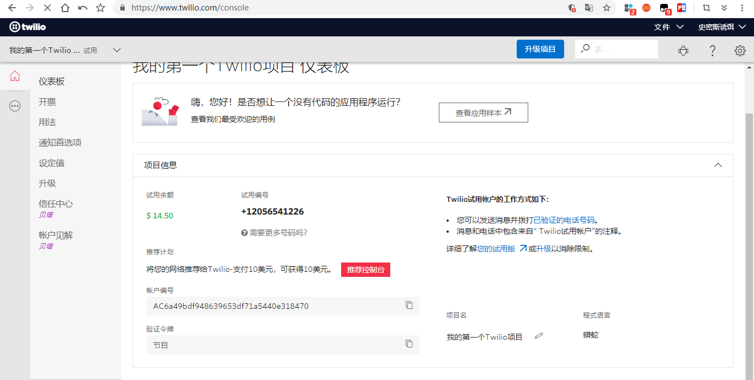

天气接口：<https://console.qweather.com/#/apps>

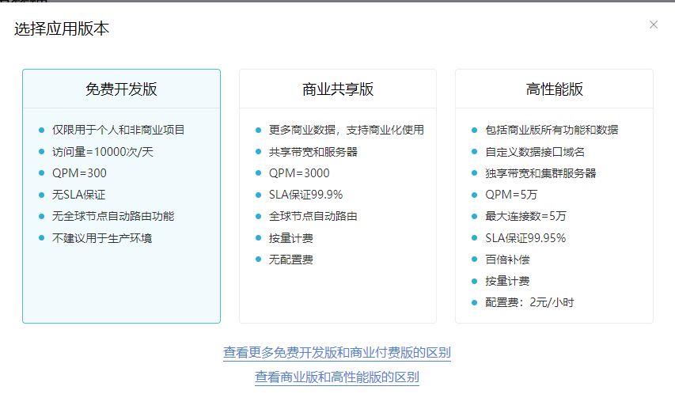

<https://blog.csdn.net/alhxb46448/article/details/102398452>

可以找到json接口

经测试，发现一天好像只能发送一条消息！而不是和发送的内容长度有关

脚本所在绝对路径：/home/www/data

Python3解释器所在绝对路径：/usr/bin/python

服务器定时执行脚本：<https://www.jb51.net/article/120484.htm>